# 4月18日

1、问题：读取刀库中的“宏大博刻-H6”死机

处理结果：发现刀库中多个机型少了print字段，程序对少了字段的机型增

加判断。

1. 修改刀库死机

处理结果：未能复现，待查

1. 增加瑞诺K1贴标

处理结果：已完成，贴标号13

1. 无纹理比有纹理优化率更差

处理结果：已处理

1. 调用相同的组合刀中间多了刀具结束代码

处理结果：已处理

1. 双击表头排序功能



处理结果：待处理

1. 异形板选择无须填写参数的报错

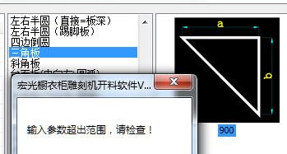

处理结果：待处理  
  
8、双工位合并正反面NC，导出的代码文件头读错了

处理结果：已处理

1. 标签封边信息太长

处理结果：已处理

1. 封边信息保存不全问题

处理结果：已处理

# 4月19日

1、反面打孔只修两边

处理结果：待处理

1. 所有贴标需显示宏光软件

处理结果：正在处理

3、贴标位置可选择

处理结果：正在处理

# 4月20日

1、读取hgo文件时没有删除解密的xml文件

处理结果：已处理